Scenarii. (Calculul si memorarea valorilor unei functii care are mai multe variabile)

Prin scenariu se intelege o foaie de calcul elaborata de programul Excel care contine valoarea uni functii cu mai multe variabile. Pentru calcularea si memorarea valorilor unei functii care are mai multe variabile se va utiliza comanda Scenarios.
Aceasta comanda permite generarea diferitelor foi de calcul care contin rapoarte centralizate de forma “ce s-ar intampla daca “.
Excel, prin modulul Scenarios Manager, activat cu comanda Scenarios din meniul Tools, ne permite adaugarea, editarea si afisarea scenariilor. Prin scenarii se inteleg o suita de tabele cu aceeasi structurã dar care diferã unul de celãlalt prin datele prelucrate si prin rezultatele obtinute. Avem posibilitatea sã analizãm ce se intãmplã cu evolutia unor indicatori atunci cãnd operãm modificãri in datele initiale sau chiar in unele relatii de calcul ale tabelului.
Fiecare scenariu va fi un tabel cu un nume distinct in care s-au operat modificãri fatã de tabelul precedent.
Scenariile incluse intr-o listã derulantã se pot afisá unul cãte unul pe ecran.
In momentul initial valorile corespunzatoare sunt :
a) Primul pas in constituie crearea tabelului original, sau tabelul numãrul unu care se inscrie asa cum este in lista de scenarii astfel:
1 –Din meniul Tools se activeaza comanda Scenarios. Apare fereastra Scenarios Manager;
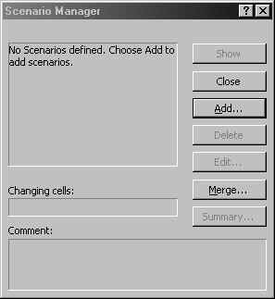
2 -Se actioneaza butonul de comanda Add, prin care se cere un scenariu nou. Se afiseaza fereastra dialog Add scenario in care se tasteaza in caseta Scenario name numele atribuit scenariului;
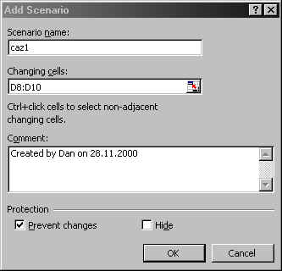
In linia changing cell se desemneaza cu ajutorul mouse-ului referinta de celule care contin acele valori care se modifica (adica acele celule, care contin argumentele functiei care urmeaza a fi evaluata.)
3 - executãm direct un clic pe butonul OK, numele scenariului va apare in lista de scenarii:
Urmeazã acum crearea urmãtorului tabel care va contine date sau formule modificate fata de primul scenariu. Suntem in continuare in caseta de dialog a modulului Scenarios Manager si
4 - executãm un clic pe butonul Add
5 - tastam numele acestui nou scenariu:
6 - tastãm in caseta Changing cells adresa celulei sau zonei de celule care se vor modifica in acest tabel;
7 - pentru fiecare celulã din zona indicata se vor introduce noile date sau formule, dupã care incheiem cu clic pe butonul OK.
Pentru vizualizarea ulterioarã a scenariilor vom utiliza din meniul Tools, aceea~i comanda de apel a managerului de scenarii, Scenarios, selectãnd optiunea Show. Din lista scenariilor aflatã acum pe ecran se aleg scenariile pe rand, inchizãnd de fiecare data fereastra pentru a nu acoperi ecranul (Close ). Acelasi Scenarios Manager ne permite sa revenim asupra unor scenarii pentru a le modifica cu comanda Edit.
- Merge. Contopirea (interclasarea )in foaia actuala a diferitelor scenarii ce apartin diferitelor agende de lucru, care sunt deschise simultan si care au aceeasi structura.
- Summary. Crearea unui raport intr-o foaie separata a agendei de lucru.
Pot fi create doua tipuri de rapoarte :
- sumarul scenariilor

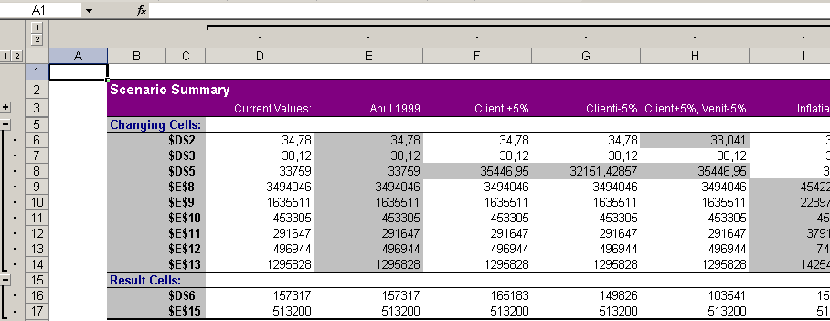
- tabel pivot corespunzator scenariilor.
Daca se selecteaza butonul de radio Scenario summary, atunci se creaza un raport care afiseaza scenariile definite (multimea tuturor valorilor de intrare. Raportul va avea forma urmatoare:
Daca este selectat butonul Scenario PivotTable , atunci se va genera un tabel pivot care contine si un control de tip lista ascunsa . Elementele listei permit filtrarea rezultatelor in raport cu numele utilizatorului . Acest model este utilizat in acel caz , cind agenda de lucru este partajata.
Raportul afisat poate avea forma din figura alaturata.
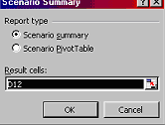
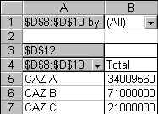

Linia Result Cells contine referinta sau referintele la acele celule , pentru care se doreste recalcularea rezultatelor in momentul in care se aplica noul scenariu.
Celula sau celulele referentiate trebuie sa contina acele formule care se refera la celulele modificate.

